|  |  |
| --- | --- |
| **Gerb-BMSTU_01** | Министерство науки и высшего образования Российской Федерации  Федеральное государственное бюджетное образовательное  учреждение высшего образования  «Московский государственный технический университет имени Н.Э. Баумана  (национальный исследовательский университет)»  (МГТУ им. Н.Э. Баумана) |

|  |  |
| --- | --- |
| Факультет | **Радиоэлектронные системы и комплексы** |
|  |  |
| Кафедра | Технологии приборостроения (РЛ-6) |

**ОТЧЁТ ПО ПРОЕКТНОЙ РАБОТЕ**

|  |  |  |
| --- | --- | --- |
| Студент | Филимонов Степан Владиславович | |
|  | *фамилия, имя, отчество* | |
| Группа | *РЛ 6- 91* |
|  |  | |

|  |  |  |
| --- | --- | --- |
| Студент |  | Филимонов С.В. |
|  | *подпись, дата* | *фамилия, и.о.* |
| Руководитель |  | Доцент, Семеренко Д.А. |
|  | *подпись, дата* | *должность, фамилия, и.о.* |
| Консультант |  | Доцент, Мешков С.А. |
|  | *подпись, дата* | *должность, фамилия, и.о.* |
| Оценка |  |

2024 г.

**Оглавление**

ТЕХНИЧЕСКОЕ ЗАДАНИЕ..................................................................................3

ВВЕДЕНИЕ..............................................................................................................5

1. Архитектура.........................................................................................................6

2. Устройство платы нагрузки................................................................................8

3. Устройство платы управления.........................................................................10

4. Разработка программного обеспечения..........................................................12

4.1. Разработка программного обеспечения для платы нагрузки.....................12

4.2. Разработка программного обеспечения для платы управления.................12

ЗАКЛЮЧЕНИЕ.....................................................................................................14

СПИСОК ЛИТЕРАТУРЫ.....................................................................................15

Приложение А........................................................................................................16

**ТЕХНИЧЕСКОЕ ЗАДАНИЕ**

Техническое задание на разработку системы для проведения температурных испытаний платы питания.

|  |  |
| --- | --- |
| 1. Общая информация | |
| 1.1. Название разработки: | система для проведении температурных испытаний платы питания(ПП). |
| 1.2. Заказчик: | - |
| 1.3. Исполнитель: | Филимонов С.В. |
| 1.4. Дата разработки: | 01.09.2024 |
| 1.5. Сроки выполнения работ: | 27.12.2024 |
| 1.6. Основание для разработки: | необходимость проведения тестирования плат питания |
| 2. Назначение системы | |
| 2.1 Описание: | система предназначена для проведения температурных испытаний плат питания и регистрации входных напряжений. |
| 3. Цели и задачи разработки | |
| 3.1. Основная цель: | разработать систему для регистрации температуры и входных напряжений с платы питания |
| 3.2. Задачи: | - разработка схемы включения датчиков температуры и напряжения;  - разработать специальное программное обеспечение для сбора и обработки данных;  - провести испытания. |
| 4. Описание функциональности системы | |
| 4.1. Система должна обеспечивать: | - измерение внешней температуры с использованием температурных датчиков;  - измерение входных напряжений, получаемых с платы питания, с использованием АЦП;  - регистрацию данных в реальном времени. |
| 5. Требования к системе | |
| 5.1. Общие требования: | - система должна обеспечивать стабильную работу в диапазоне температур -80 до +160. |
| 5.2. Требования к оборудованию: | - датчик температуры: TMP-100;  - микроконтроллер: STM32F334C8T6;  - операционные усилитель: OP284. |
| 6. Этапы разработки | |
| 6.1. Этап 1: | Исследование и выбор оборудования. |
| 6.2. Этап 2: | Разработка схемы подключения и программного обеспечения. |
| 6.3. Этап 3: | Проведение тестирования системы. |
| 6.4. Этап 4: | Подготовка отчета по результатам испытаний. |
| 7. Данные по финансам | |
| 7.1. Ориентировочная стоимость разработанного изделия: | 10 000 рублей, без учёта аренды помещения и работы обслуживающего персонала |
| 7.2. Источники финансирования: | - |

**ВВЕДЕНИЕ**

С сентября этого года проходил практику в -. В ходе работы я разработал и запрограммировал две печатные платы. Задача разработать стенд для температурных испытаний плат питания радиоэлектронной аппаратуры, в дальнейшем просто ПП. На вход ПП поступает +27 В на выходе +15В, -15В и +5В.

Решение, которое существовало до моей разработки позволяло проводить только нагрузочные испытания ПП, а то насколько сильно изменяются их параметры от температуры не проверялось. Мое решение так же позволяет проводить температурные испытания.

**1.Архитектура**

Плата нагрузки для ПП должна измерять внешнюю температуру и 3 напряжения с ПП. Нагрузочная плата не предусматривала подключения к лабораторному компьютеру. Нагрузочная плата подключается через интерфейс RS-232 к плате управления, с которой будет вестись опрос всех плат нагрузки. А плата управления осуществляет передачу данных на лабораторный компьютер.

Иерархия:

1. N единиц нагрузочной платы
2. 1 плата управления.

Принципиальная схема их взаимодействия указана на рисунке 1:

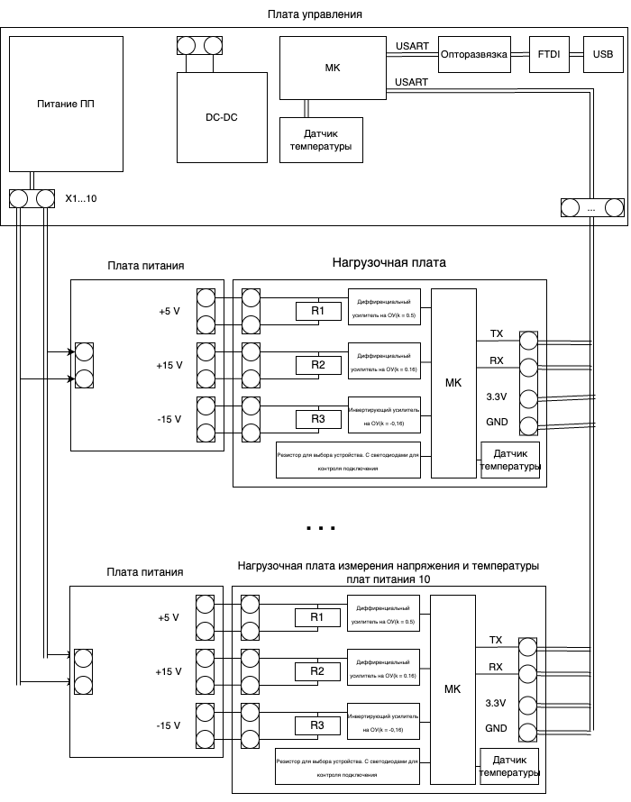

Рис. 1 – Принципиальная схема устройства

А так же индивидуальные схемы для платы нагрузки:

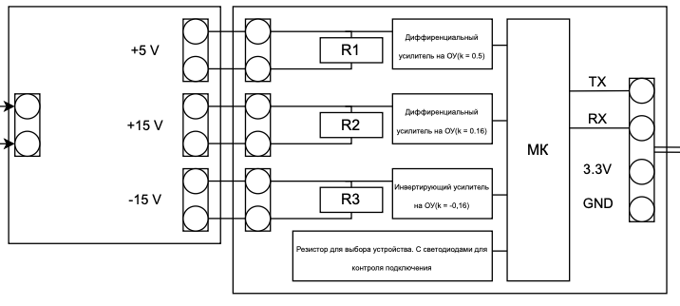

Рис. 2 – Принципиальная схема платы нагрузки

И для платы управления:

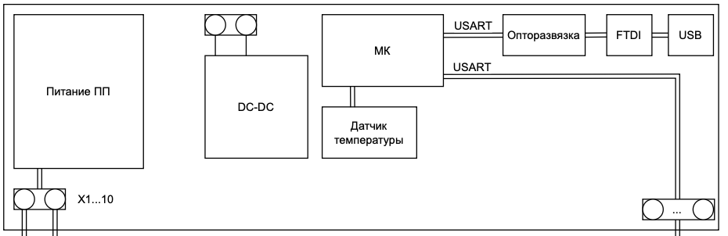

Рис. 3 – Принципиальная схема платы управления

Теперь о каждой плате по подробнее.

**2. Устройство платы нагрузки**

Данное изделие представляет собой нагрузку с АЦП, для измерения напряжения с нагрузки и датчик температуры с измерением окружающей среды. Плата собственной разработки, построенная вокруг микроконтроллера STM32F334C8T6, в дальнейшем МК, температурном датчике TMP-100 и дублирующем внутреннем температурном сенсоре микроконтроллера, понижения напряжения исполнено на операционных усилителях OP284, в дальнейшем просто ОУ. Считанные данные передаются на плату управления через интерфейс RS-232.

|  |  |
| --- | --- |
|  |  |
|  |  |

Рис. 4 – 3Д модель НПИНиТПП

На плате был сделан специальный выступ для сопряжения с ПП.

На вход схемы, через разъем RS-232 протекает +5V для питания схемы, +16V и -16V для ОУ. Через разъёмы X1-X3 подключается ПП, после резисторы R91, R92, R93 выполняют роль нагрузки, мощности 1.5,1.5,2.5 Вт соответственно. После нагрузки установлена схема понижения напряжения и развязки сигнала, и после пониженный до 2.5 V сигнал приходит на АЦП МК. На МК происходит считывание сигнала с АЦП и температурных датчиков и передача по шине RS232 master устройству. Данная плата позволяет провести температурные испытания ПП в диапазоне от -40 до +50. Данный диапазон выбран исходя из режимов работы ОУ, из документации в ОУ. Принципиальная схема вынесена в приложение А.

Плата устанавливается через стойки для печатной платы в открытый стенд. Иного корпуса не предусматривается.

Размер платы 90,2х76,5 мм, изготовлена из текстолита FR-4, толщина меди 0.035 мм. Крепится в открытый стенд на винты M2.5

Основные факторы, воздействующие на НПИНиТПП: внешние механические факторы и температурные факторы.

Воздействие перечисленных факторов и методы испытаний восприимчивости и стойкости к ним описываются государственными стандартами и отраслевыми стандартами ракетостроения. Наиболее опасными фактором являются: температурные факторы – так как температурные условия будут регулярно изменятся и это может привести к его выходу из строя.

**3. Устройство платы управления**

Данное изделие представляет собой плату для взаимодействия с платой нагрузки, через интерфейс RS-232. Так же на плате размещён датчик температуры. Плата спроектирована вокруг микроконтроллера STM32F334C8T6, в дальнейшем МК, температурном датчике TMP-100 и дублирующем внутреннем температурном сенсоре микроконтроллера. Считанные данные передаются на лабораторный компьютер через интерфейс USB. В плате интерфейс USB изолирован от силовой части. Так же на плате есть отдельный блок с разветвителями на 10 питаний плат питания(+27В).

|  |  |
| --- | --- |
|  |  |
|  |  |

Рис. 6 – 3Д модель ДНА

Самый правый блок это разъёмы разветвители для питания ПП. Следом на вход поступает -15В, +15В, +5В и GND. Подключённое питание является питанием всей системы. На разъёме USB находится опторазвязка, если возникнет КЗ, скачок напряжения никак не повлияют на лабораторный компьютер. Через разъем RS232 протекает +5V для питания схемы платы нагрузки, и +16V, -16V для питания операционных усилителей. Данная плата позволяет провести температурные испытания ПП в диапазоне от -40 до +50. Данный диапазон выбран исходя из режимов работы операционных усилителей, из документации к операционным усилителям. Принципиальная схема вынесена в приложение А.

Плата устанавливается через стойки для печатной платы в открытый стенд. Иного корпуса не предусматривается.

Размер платы 99,5х83,5 мм, изготовлена из текстолита FR-4, толщина меди 0.035 мм. Крепится в открытый стенд на винты M2.5

Основные факторы, воздействующие на ДНА: внешние механические факторы и температурные факторы.

Воздействие перечисленных факторов и методы испытаний восприимчивости и стойкости к ним описываются государственными стандартами и отраслевыми стандартами ракетостроения. Наиболее опасными фактором являются: температурные факторы – так как температурные условия будут регулярно изменятся и это может привести к его выходу из строя.

**4.Разработка программного обеспечения**

Для плат надо было написать две программы, программа для платы управления и платы нагрузки.

**4.1. Разработка программного обеспечения для платы нагрузки**

Алгоритм:

1. Происходит инициализация периферии. Включается тактирование, выводы GPIO, инициализируется USART1 и I2C1, внутренний температурный датчик, АЦП, для контроля работы микроконтроллера на вывод PA8 подаётся тактирование с MCU. Происходит настройка адреса устройства(зависит от запаянных резисторов адреса).

2. Происходит настройка DMA для USART1 и ADC.

3. Включение прерываний для USART1

В бесконечном цикле:

Если срабатывает прерывание по USART1:

Если считанный адрес с USART1 соответствует устройству:

1. Считать значение сигнала
2. Считать значение температуры с TMP-100
3. Считать значение температуры с внутреннего датчика
4. Вернуть их в посылке по USART1

Иначе:

Ничего не делать

Иначе:

Ничего не делать

**4.2. Разработка программного обеспечения для платы управления**

Алгоритм:

1. Происходит инициализация периферии. Включается тактирование, выводы GPIO, инициализируется USART1/2 и I2C1, внутренний температурный датчик, для контроля работы микроконтроллера на вывод PA8 подаётся тактирование с MCU, настраивается TIM1.

2. Происходит настройка DMA для USART1/2.

3. Включение прерываний для USART1/2, по TIM1

В бесконечном цикле:

Если срабатывает прерывание по USART2:

1. Перенаправить в USART1
2. Запустить TIM1 на 100 милисекунд

Иначе:

Ничего не делать

Если срабатывает прерывание по USART1:

1. Считать значение с USART1
2. Считать значение с TMP-100
3. Сбросить таймер
4. Отправить сумму в USART2

Иначе:

Ничего не делать

Если срабатывает прерывание по TIM1:

1. Передать в USART2 -1
2. Сбросить таймер

Иначе:

Ничего не делать

**ЗАКЛЮЧЕНИЕ**

В данной работе я разработал плату управления и плату нагрузки для стенда температурных испытаний. Полученные устройства позволяют собрать данный стенд.

В ходе работы трудности с которыми я столкнулся были не значительными. Главной проблемой была долгая закупка компонентов и изготовления печатных плат.

В будущей версии данной системы я планирую оптимизировать схему принципиальную схему, сделав ее более экономичной. Изменить схему понижения напряжения для того, чтобы можно было тестировать разные платы питания.

**СПИСОК ЛИТЕРАТУРЫ**

1.DS9994 Arm®Cortex®-M4 32b MCU+FPU,up to 64KB Flash,16KB SRAM, 2 ADCs,3 DACs,3 comp.,op-amp, 217ps 10-ch (HRTIM1)

2.RM0364STM32F334xx advanced Arm®-based 32-bit MCUs

3.Полупроводниковая схемотехника. Том 1 и 2 - авторы У. Титце, К. Шенк

4.Практические рекомендации по разработке печатных плат - автор С. Тютюков

**Приложение А**

Принципиальная электрическая схема платы нагрузки.

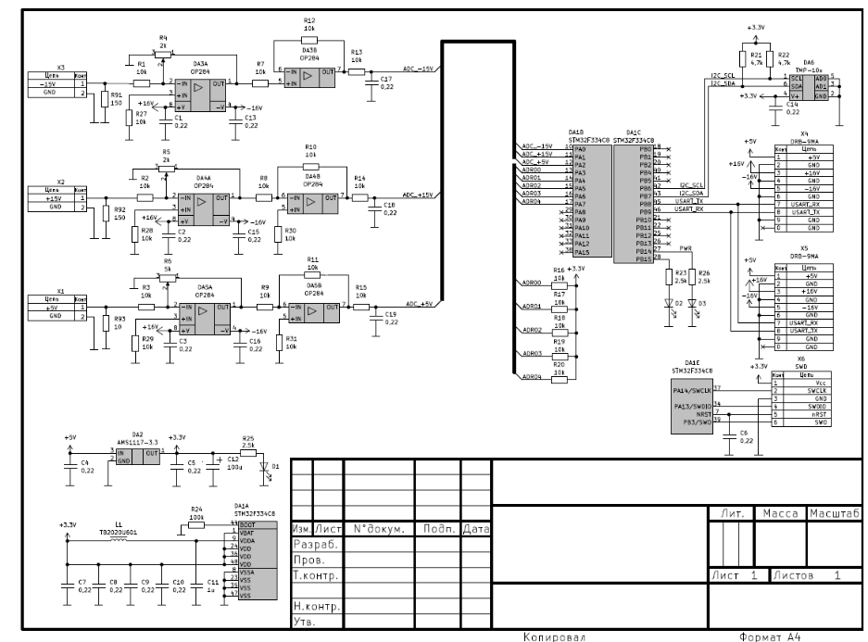

Принципиальная электрическая схема платы управления

